Министрество образования и науки Украины
Национальный технический университет Украины "КПИ"

Кафедра вычислительной техники

Лабораторная работа № 2
Параллельное программирование

СРЕДСТВА ПАРАЛЛЕЛЬНОГО
ПРОГРАММИРОВАНИЯ WIN32

Выполнила: студентка ІІІ курса
ФИВТ, гр. ИО-93, Дьяченко З.А.
Преподаватель: Корочкин А.В.

Киев 2012
Техническое задание
A = sort(B + C*(MO*MХ))
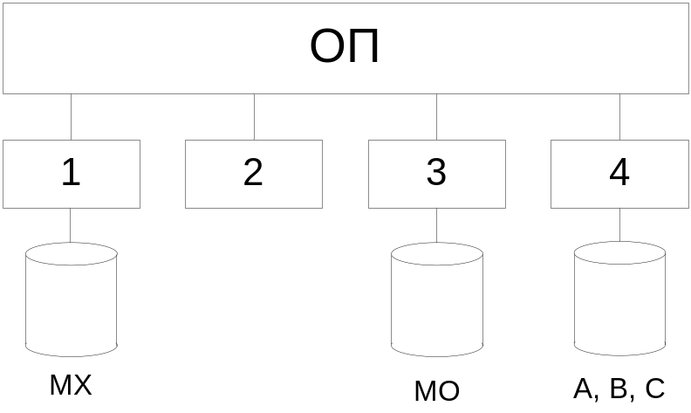

Этап 1. Построение параллельного алгоритма
Вычисление данного матричного уравнения можно разбить на шаги:
- A_{H} = sort(B_{H}+C(MO*MX_{H})
Общие ресурсы: C, MO
- A_{2H} = sort*(A_{H,} A_{H})
- A = sort*(A_{2H,} A_{2H})
* - сортировка слиянием

Этап 2. Разработка алгоритмов процессов (задач)
№ Т1 ТС/КУ
- Ввод МХ
- Cигнал задачам Т2, Т3, Т4 о завершении ввода S_{2.1,} S_{3.1,} S_{4.1}
- Ждать окончания ввода в задачах Т3, Т4 W_{3.1,} W_{4.1}
- Копирование С1 := С, MO1 := MO КУ
- Вычисление A_{H} = sort(В_{H}+С1(*MO1*MХ_{H}))
- Ждать окончания счёта в Т2 W_{2.1}
- Слияние A_{2H} = sort*(A_{H,} A_{H})
- Сигнал задаче Т4 об окончании слияния A_{2H} S_{4.2}
№ Т2 ТС/КУ
- Ждать окончания ввода в задачах T1, Т3, Т4 W_{1.1,} W_{3.1,} W_{4.1}
- Копирование С2 := С, MO2 := MO КУ
- Вычисление A_{H} = sort(В_{H}+С2(*MO2*MХ_{H}))
- Сигнал задаче Т1 об окончании счёта S_{1.1}

№ Т3 ТС/КУ
- Ввод MO
- Cигнал задачам Т1, Т2, Т4 о завершении ввода S_{1.1,} S_{2.1,} S_{4.1}
- Ждать окончания ввода в задачах Т1, Т4 W_{1.1,} W_{4.1}
- Копирование С3 := С, MO3 := MO КУ
- Вычисление A_{H} = sort(В_{H}+С3(*MO3*MХ_{H}))
- Сигнал задаче Т4 об окончании счёта S_{4.2}
№ Т4 ТС/КУ
- Ввод В, С
- Cигнал задачам Т1, Т2, Т3 о завершении ввода S_{1.1,} S_{2.1,} S_{3.1}
- Ждать окончания ввода в задачах Т1, Т3 W_{1.1,} W_{3.1}
- Копирование С4 := С, MO4 := MO КУ
- Вычисление A_{H} = sort(В_{H}+С4(*MO4*MХ_{H}))
- Ждать окончания счёта в Т3 W_{3.2}
- Слияние A_{2H} = sort*(A_{H,} A_{H})
- Ждать окончания слияния A_{2H} в задаче Т1 W_{1.2}
- Слияние A = sort*(A_{2H,} A_{2H})
- Вывод А

Этап 3. Разработка схемы взаимодействия задач

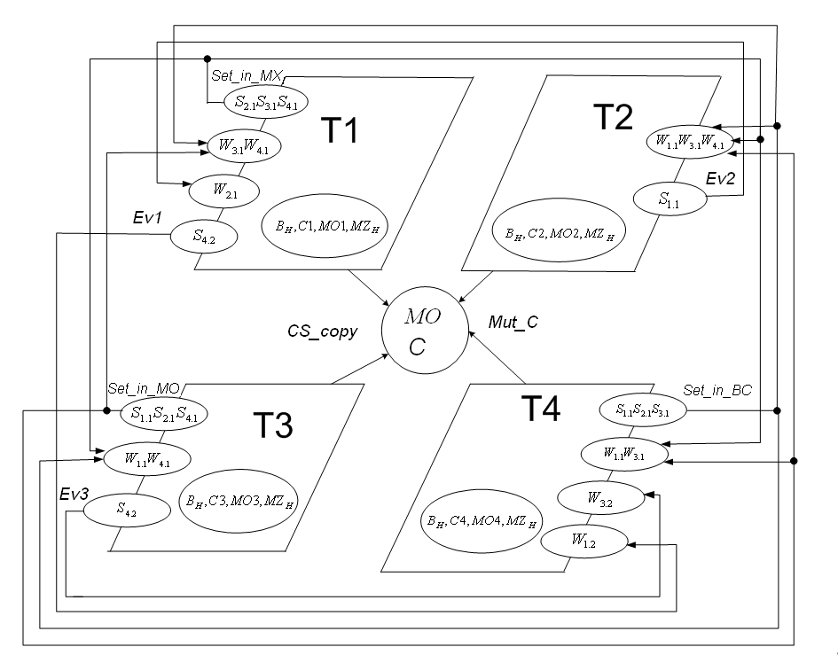
Этап 4. Разработка программы

//----------------------------------------------------------------
//-- Paralel and distributed computing --
//-- Laboratory work #1. Win32. --
//-- Func: A = sort(B + C*(MO*MX)) --
//-- IO-93 Dyachenko Zoya --
//-- 28.02.2012 --
//----------------------------------------------------------------
#include "stdafx.h"
#include "windows.h"
#include <iostream>
#include <fstream>
#include <algorithm>
#include <string>

using namespace std;

int N = 4;
const int P = 4;
const int H = N/P;

//========================================================

int *A = new int[N];
int *B = new int[N];
int *C = new int[N];
int ** MO = new int*[N];
int ** MX = new int*[N];

//Семафоры
HANDLE Sem_in_MX, Sem_in_MO, Sem_in_BC, Sem_t1_end_AH, Sem_t2_end_AH, Sem_t3_end_AH, Sem_t4_end_AH;

//Критическая секция
CRITICAL_SECTION CS_copy;

//Мютекс
HANDLE Mut_C;

//События
HANDLE Ev1, Ev2, Ev3;

static void inputVector(int* vec, int temp) {
for (int j = 0; j < N; j++) {
vec[j] = temp+j;
}
}

static void inputMatrix(int** matr, int temp) {
for (int i=1; i<N; i++) {
for (int j=1; j<N; j++) {
matr[i][j] = temp;
}
}
}

void Sort(int *mas, int task){
int i, k;
int r;
while(1){
k=0;
for (int i=(task-1)*H; i<(task*H)-1; i++){
if (mas[i]<mas[i+1]){
r=mas[i];
mas[i]=mas[i+1];
mas[i+1]=r;
k++;
}
}
if (k==0) break;
}
}

int *merge(int *m1, int *m2, int l1, int l2){
int *ret = new int[l1+l2];
int n = 0;
while (l1 && l2){
if (*m1 < *m2){
ret[n] = *m1;
m1++; l1--;}
else {
ret[n] = *m2;
m2++; l2--;}
n++;}
if (l1 == 0){
for (int i=0; i<l2; i++){
ret[n++] = *m2++;}}
else {
for (int i=0; i<l1; i++){
ret[n++] = *m1++;}}
return ret;}

void mergeSort(int * mas, int len){
int n=1, l, ost;
int * mas1;
while (n<len){
l=0;
while (l<len){
if (l+n >= len) break;
if (l+n*2>len)
ost=(len-(l+n));
else ost=n;
mas1 = merge(mas+l, mas+l+n, n, ost);
for (int i=0; i<n+ost; i++) mas[l+i] = mas1[i];
delete [] mas1;
l+=n*2;}
n*=2;
}}

//================Задача_1=======================

void T1() {
int* C1 = NULL;
int ** MO1 = NULL;
int ** MT1 = NULL;
int* V1 = NULL;
C1 = new int[N];
V1 = new int[N];
MO1 = new int*[N];
MX = new int*[N];
MT1 = new int*[N];
for(int i=0; i<N; i++){
MO1[i] = new int[N];
MX[i] = new int[N];
MT1[i] = new int[N];
}

int task = 1;
cout << "T1 started" << endl;
//1. Ввод МX
inputMatrix(MX,1);

//2. Сигнал T2,T3,T4 о вводе MX
ReleaseSemaphore(Sem_in_MX, 3, NULL); // S2-1 , S3-1, S4-1

//3. Ждать ввод MO в T2 и B,C в T3
WaitForSingleObject(Sem_in_MO, INFINITE); //W3-1
WaitForSingleObject(Sem_in_BC, INFINITE);// W4-1

//4. Копирование C1 := C; MO1 := MO
EnterCriticalSection(&CS_copy);
for(int i = 0; i < N; i++){
C1[i] = C[i];
}
for(int i = 0; i < N; i++){
for(int j = 0; j < N; j++){
MO1[i][j] = MO[i][j];
}
}
LeaveCriticalSection(&CS_copy);

//5. Счет A=sort(Bн+C*(MO*MXн)
for (int i=(task-1)*H; i<(task*H)-1; i++){
for (int j=1; j<N; j++){
MT1[i][j]=0;
for (int k=1; k<N; k++){
MT1[i][j]=MT1[i][j]+MO1[i][k]*MX[k][j];
}
}
}
for (int i=(task-1)*H; i<(task*H)-1; i++){
for (int j=1; j<N; j++){
V1[i]=V1[i]+C1[j]*MT1[i][j];
}
}
for (int i=(task-1)*H; i<(task*H)-1; i++){
A[i]=B[i]+V1[i];
}
Sort(A, task);

//6. Ждать окончания счета в Т2
WaitForSingleObject(Ev2, NULL); //W2-1

//7. Слияние A2H = sort*(AH, AH)
mergeSort(A, N/2);

//8. Сигнал задаче Т4 об окончании слияния A2H
SetEvent(Ev1); // S4-2
cout << "T1 finished" << endl;
}

//================Задача_2===========================
void T2() {
int* C2 = NULL;
int ** MO2 = NULL;
int ** MT2 = NULL;
int* V2 = NULL;
MO2 = new int*[N];
MT2 = new int*[N];
C2 = new int[N];
V2 = new int[N];
for(int i=0; i<N; i++){
MO2[i] = new int[N];
MT2[i] = new int[N];
}

int task = 2;
cout << "T2: started" << endl;
//1. Ждать окончания ввода в задачах T1, Т3, Т4
WaitForSingleObject(Sem_in_MX, INFINITE);//W1-1
WaitForSingleObject(Sem_in_MO, INFINITE);//W3-1
WaitForSingleObject(Sem_in_BC, INFINITE);//W4-1

//2. Копирование C2 := C; MO2 := MO
WaitForSingleObject(Mut_C, INFINITE);
for(int i = 0; i < N; i++){
C2[i] = C[i];
}
for(int i = 0; i < N; i++){
for(int j = 0; j < N; j++){
MO2[i][j] = MO[i][j];
}
}
ReleaseMutex(Mut_C);

//3. Счет A=sort(Bн+C*(MO*MXн)
for (int i=(task-1)*H; i<task*H; i++){
for (int j=1; j<N; j++){
MT2[i][j]=0;
for (int k=1; k<N; k++){
MT2[i][j]=MT2[i][j]+MO2[i][k]*MX[k][j];
}
}
}
for (int i=(task-1)*H; i<task*H; i++){
for (int j=1; j<N; j++){
V2[i]=V2[i]+C2[j]*MT2[i][j];
}
}
for (int i=(task-1)*H; i<task*H; i++){
A[i]=B[i]+V2[i];
}
Sort(A, task);

//4. Сигнал задаче Т1 об окончании счёта
SetEvent(Ev2); // S1-1

cout << "T2 finished" << endl;
}

//================Задача_3=======================
void T3() {
int* C3 = NULL;
int ** MO3 = NULL;
int ** MT3 = NULL;
int* V3 = NULL;
C3 = new int[N];
V3 = new int[N];
MO = new int*[N];
MT3 = new int*[N];
MO3 = new int*[N];
for(int i=0; i<N; i++){
MO[i] = new int[N];
MT3[i] = new int[N];
MO3[i] = new int[N];
}

int task = 3;
cout << "T3: started" << endl;
//1. Ввод MO
inputMatrix(MO, 1);

//2. Сигнал T1, T2, T4 о завершении ввода
ReleaseSemaphore(Sem_in_MO, 3, NULL); // S1-1 , S2-1, S4-1

//3. Ждать окончания ввода в задачах Т1, Т4
WaitForSingleObject(Sem_in_MX, INFINITE); //W1-1
WaitForSingleObject(Sem_in_BC, INFINITE); //W4-1

//4.Копирование С3 := С, MO3 := MO
EnterCriticalSection(&CS_copy);
for(int i = 0; i < N; i++){
C3[i] = C[i];
}
for(int i = 0; i < N; i++){
for(int j = 0; j < N; j++){
MO3[i][j] = MO[i][j];
}
}
LeaveCriticalSection(&CS_copy);

//5. Счет Aн=sort(Bн+C*(MO*MXн)
for (int i=(task-1)*H; i<task*H; i++){
for (int j=1; j<N; j++){
MT3[i][j]=0;
for (int k=1; k<N; k++){
MT3[i][j]=MT3[i][j]+MO3[i][k]*MX[k][j];
}
}
}
for (int i=(task-1)*H; i<task*H; i++){
for (int j=1; j<N; j++){
V3[i]=V3[i]+C3[j]*MT3[i][j];
}
}
for (int i=(task-1)*H; i<task*H; i++){
A[i]=B[i]+V3[i];
}
Sort(A, task);

//6. Сигнал T4 о завершении счета AH
SetEvent(Ev3);//S4-2
cout << "T3 finished" << endl;
}

//================Задача_4=======================
void T4() {
int* C4 = NULL;
int ** MO4 = NULL;
int ** MT4 = NULL;
int* V4 = NULL;
C4 = new int[N];
V4 = new int[N];
B = new int[N];
C = new int[N];
MT4 = new int*[N];
MO4 = new int*[N];
for(int i=0; i<N; i++){
MT4[i] = new int[N];
MO4[i] = new int[N];
}

int task = 4;
cout << "T4: started" << endl;
//1. Ввод B, C
inputVector(B, 1);
inputVector(C, 1);

//2. Сигнал T1,T2,T3 о завершении ввода
ReleaseSemaphore(Sem_in_BC, 3, NULL); //S1-1 S2-1 S3-1

//3. Ждать окончания ввода в T1 и в T3
WaitForSingleObject(Sem_in_MX, NULL);//W1-1
WaitForSingleObject(Sem_in_MO, NULL);// W3-1

//4. Копирование С4:=С; MO4:=MO;
WaitForSingleObject(Mut_C, INFINITE);
for(int i = 0; i < N; i++){
C4[i] = C[i];
}
for(int i = 0; i < N; i++){
for(int j = 0; j < N; j++){
MO4[i][j] = MO[i][j];
}
}
ReleaseMutex(Mut_C);

//5. Счет Aн=sort(Bн+C*(MO*MXн)
for (int i=(task-1)*H; i<task*H; i++){
for (int j=1; j<N; j++){
MT4[i][j]=0;
for (int k=1; k<N; k++){
MT4[i][j]=MT4[i][j]+MO4[i][k]*MX[k][j];
}
}
}
for (int i=(task-1)*H; i<task*H; i++){
for (int j=1; j<N; j++){
V4[i]=V4[i]+C4[j]*MT4[i][j];
}
}
for (int i=(task-1)*H; i<task*H; i++){
A[i]=B[i]+V4[i];
}
Sort(A, task);

//6. Ждать окончания счета в T3
WaitForSingleObject(Ev3, NULL);//W1-3

//7. Слияние A2H = sort*(AH, AH)
mergeSort(A, N/2);

//8. Ждать окончания слияния A2H в задаче Т1
WaitForSingleObject(Ev1, NULL);//W1-3

//9. Слияние A = sort*(A2H, A2H)
mergeSort(A, N);

//10. Вывод A
cout << "\t result is:" << endl;
cout << "\t " << endl;

for(int i = 0; i < N ; i ++){
cout<<A[i] << "\t";
}
cout << "T4 finished" << endl;
}

//========================================================
int main(){
char a;
DWORD Tid1, Tid2, Tid3, Tid4;
HANDLE Thread1, Thread2, Thread3, Thread4;
cout << "Program started with H = " << H << endl;

Ev1 = CreateEvent(NULL, 0, 1, NULL);
Ev2 = CreateEvent(NULL, 0, 1, NULL);
Ev3 = CreateEvent(NULL, 0, 1, NULL);

Sem_in_MX = CreateSemaphore(NULL, 0, 3, NULL);
Sem_in_MO = CreateSemaphore(NULL, 0, 3, NULL);
Sem_in_BC = CreateSemaphore(NULL, 0, 3, NULL);
Sem_t1_end_AH = CreateSemaphore(NULL, 0, 1, NULL);
Sem_t2_end_AH = CreateSemaphore(NULL, 0, 1, NULL);
Sem_t3_end_AH = CreateSemaphore(NULL, 0, 1, NULL);
Sem_t4_end_AH = CreateSemaphore(NULL, 0, 1, NULL);

Mut_C = CreateMutex(NULL, FALSE, NULL);

InitializeCriticalSection(&CS_copy);

size_t st = 50 * 1024 * 1024;

Thread1 = CreateThread(NULL,0,(LPTHREAD_START_ROUTINE) T1,NULL,0,&Tid1);
Thread2 = CreateThread(NULL,0,(LPTHREAD_START_ROUTINE) T2,NULL,0,&Tid2);
Thread3 = CreateThread(NULL,0,(LPTHREAD_START_ROUTINE) T3,NULL,0,&Tid3);
Thread4 = CreateThread(NULL,0,(LPTHREAD_START_ROUTINE) T4,NULL,0,&Tid4);

CloseHandle(Thread1);
CloseHandle(Thread2);
CloseHandle(Thread3);
CloseHandle(Thread4);

cin.get();
return 0;
}

